arm_planning.py函数和类介绍

一、文件最顶部：参数区（第45~110行）
这些全是可调参数，相当于机械臂的"设置面板"，负责人可以改。
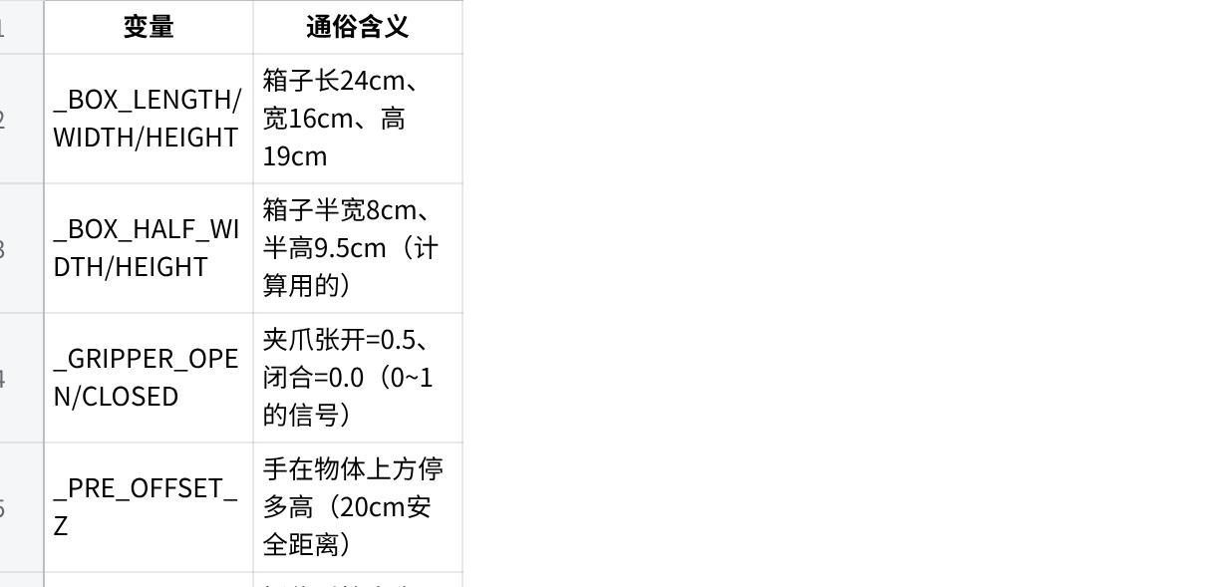
点击图片可查看完整电子表格

二、辅助函数（第121~195行）

_finite_vector() — 数据安检员
作用：检查输入数据是否合法。
比如机械臂有17个关节，传入的数据必须是17个真正的数字，不能是True/False冒充的0/1，不能是NaN（不是数字），不能是Inf（无穷大）。任何一项不合格就直接报错。

_solver_slide_limits() — 查滑轨限位
作用：从官方求解器里读出滑轨（升降柱）能升多高、降多低。读不到就不瞎编。

_first_ik_solution() — IK解提取器
作用：官方KDL求解器可能返回0个、1个或多个解，这个函数取出第一个可用的，并层层验证格式和数值都合法。不合法就说明原因。

_pose_to_matrix() — 坐标格式转换
作用：把"位置(xyz) + 朝向(四元数)"打包成4×4数学矩阵。因为官方KDL只认矩阵格式，不认我们的Pose3D格式。

三、OfficialKDLAdapter 类（第219行）— 官方求解器的翻译官
这个类的作用就一个：调用比赛官方的运动学求解器。
打个比方：你告诉翻译官"我想让手伸到(1.0, 0.5, 0.8)这个位置"，它就跑去问官方求解器"每个关节该转多少度才能到那个位置？"，然后把答案翻译成我们团队的格式。

init() — 初始化
保存官方代码路径和模块名，不立即加载（等self_check时才加载）。

self_check() — 启动自检
真正加载官方KDL模块，并用"所有关节为0"做一次测试计算，验证模块能正常工作。失败就直接报错，不让坏求解器混过去。

solve_ik() — 核心：逆运动学求解
这是整个文件最底层的计算。输入：左右手的目标3D坐标和朝向。输出：13个关节（滑轨+左臂6个+右臂6个）各自该转多少。
步骤：校验输入 → 转矩阵 → 调用官方inverse_kinematics() → 提取第一个合法解 → 返回。

四、ArmPlanner 类（第437行）— 机械臂的战术指挥官
这是本文件的核心。它不直接控制机械臂，而是生成"动作计划书"（JointTrajectory），告诉执行模块每个时间点17个关节该在什么角度。

init() — 初始化
保存KDL适配器引用，并预留三个内部状态变量（给后续执行模块用）：
- _current_plan_phase：当前在哪个阶段（如"正在抓取"）
- _expected_grasp_state：是否预期已抓住
- _expected_place_state：是否预期已放下

_null_grasp_result() / _null_place_result() — 失败打包器
当抓取或放置规划失败时，快速生成一个valid=False的返回结果，附带失败原因。绝不伪造成功。

_build_waypoint() — 路点打包器
把IK求解结果（13个关节）+ 夹爪开闭状态合并成一个完整的17维"时间点指令"。17维 = 滑轨(1) + 头(2) + 左臂(6) + 左夹爪(1) + 右臂(6) + 右夹爪(1)。

_generate_grasp_orientation() — 抓取方向选择
根据物体在机器人前方的左右位置，自动选择夹爪朝向：
- 物体偏左 → 手右旋15°
- 物体偏右 → 手左旋15°
- 物体居中 → 保持默认方向

_compute_stage_time() — 动态计时器
根据关节需要转动多少来智能计算每个阶段用多少时间。转得多给多时间，转得少给少时间。关节（弧度）和滑轨（米）分开算，取最大值——因为滑轨移1米需要的关节转0.5弧度的时间完全不同。

_check_joint_jump() — 关节跳变检测
检查相邻两个动作之间，有没有关节角度突然跳变（超过0.5弧度≈28°）。跳变说明IK可能算错了或目标不可达，直接报警。

_check_geometry_safety() — 几何安全护栏
简单的距离/高度限制检查：物体太远？太高？下降太多？撤退太远？超过就拒绝。注意这只是粗略过滤，不是碰撞检测。

plan_grasp() — 🌟 抓取规划
最重要的方法。输入"物体在哪里"，输出一整套"怎么抓"的动作计划。
五步流水线：
- approach（接近）：双手移到物体上方安全高度
- grasp（抓取）：双手下降到夹取位置，夹爪闭合
- close_wait（等待）：保持0.5秒，确保夹紧
- lift（抬升）：竖直抬起物体
- retreat（撤离）：后退+升高，安全离开
每一步都经过：计算目标位置 → KDL求解 → 跳变检查 → 动态计时。任何一步失败就返回失败。

plan_place() — 🌟 放置规划
第二重要的方法。输入"放哪里"，输出一整套"怎么放"的动作计划。
三步流水线：
- preplace（预放置）：带物体到目标上方
- release（释放）：下降到释放位置，张开夹爪
- retreat（撤离）：上升+后退离开
释放高度不是简单的目标Z坐标——它加了_PLACE_SURFACE_OFFSET（2cm补偿），保证箱子不怼进目标区域。

